**IP Adress 192.168.10.0 / 4 equal size**

255.255.255.0 by default subnet

New SubNet Mask:

255.255.255.192

Block Size:

256-192=64

**1 Subnet :**

**NETWORK IP First IP second IP BroadCast**

192.168.10.0 192.168.10.1 192.168.10.63 192.168.10.64

**2 Subnet :**

192.168.10.64 192.168.10.65 192.168.10.127 192.168.10.128

**3 Subnet :**

192.168.10.128 192.168.10.129 192.168.10.191 192.168.10.192

**4 Subnet :**

192.168.10.192 192.168.10.193 192.168.10.255 192.168.10.256

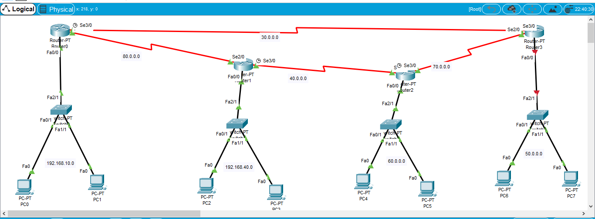

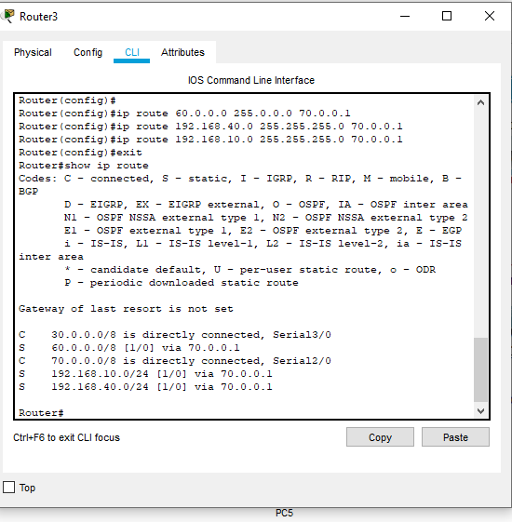**v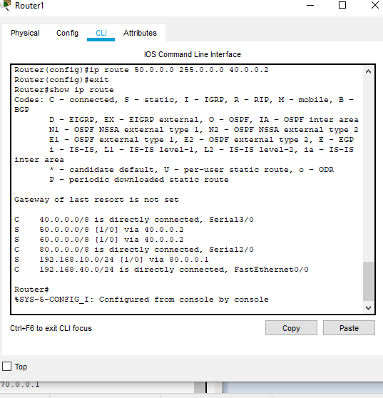Svvs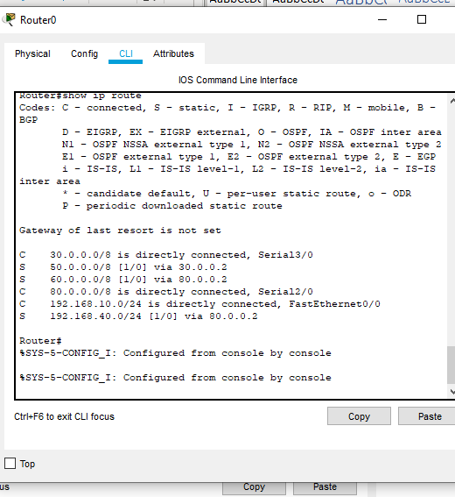v**